Аппликация «Украсим кувшин»
Взрослый: - Вспомни, с чем мы с тобой знакомимся на этой неделе? (с посудой) Верно! И сегодня продолжим изучать посуду. Послушай загадку и отгадай, о чем мы будем говорить.
- Сегодня мы познакомимся с предметом столовой посуды. Это сосуд, бочковатый, с ручкой и носиком, иногда с крышкой. В нем можно хранить молоко, компоты, морсы, соки. Он предназначен для жидкой пищевой продукции. В древности его изготавливали из глины. Также он бывает из стекла, керамики, фарфора. Что это? (кувшин)
- Молодец! Это кувшин. Посмотри какие разные бывают кувшины (Приложение 1).
- А теперь давай посмотрим, как же у людей появился глиняный кувшин, как и из чего его делают. (Включаем презентацию, она со звуком, поэтому убедитесь, чтобы работал звук).
- И сейчас я предлагаю тебе создать свой кувшин. Но прежде давай немного отдохнем.
Пальчиковая гимнастика

Привезли мы глину с дальнего бугра
(соединены ладошки, изображают «змейку»)
Ну-ка за работу, чудо-мастера! (трение ладошек друг об друга)
Слепим, высушим – и в печь! (лепят «ладошками»)
А потом распишем (пальчики щепоткой, рисуют волнистые линии)
Будем мы игрушки «печь», (лепят «ладошками»)
Печка жаром пышет. (кулачки сжимают и разжимают)
А в печи не калачи, не ватрушки, (машут указательным пальцем)
А в печи – игрушки! (руки вперед).

- Чтобы создать свой кувшин нам понадобится трафарет кувшина (Приложение 2 – родитель заранее вырезает для ребенка из плотного картона), белый лист бумаги (формата А4), на котором ты обведешь трафарет с помощью простого карандаша, зеленая и желтая цветная бумага, клей, салфетка, чтобы вытирать руки. Ножницы нам сегодня не понадобятся, ведь мы будем делать обрывную аппликацию только при помощи наших рук. Также нам потребуется небольшой кусок обычной бумаги, чтобы потренироваться обрывать полоски для аппликации.
- Начнем! Положи перед собой лист белой бумаги вертикально. Возьми трафарет, расположи его в центре листа, аккуратно обведи его. (На кувшине есть 2 полоски – необходимо либо вырезать трафарет для ребенка так, чтобы он мог эти полосы обвести, либо помочь ребенку их нарисовать на готовом рисунке). Теперь осталось украсить наш кувшин цветной бумагой.
Далее включить видеоурок с пошаговой инструкцией, ребенок выполняет работу под вашим контролем и руководством, при затруднениях помогите ребенку.
Подведение итогов:
- Посмотри, как красиво у тебя получилось, ты молодец! Сегодня ты был как гончар, только создавал кувшин не из глины, а из бумаги. Кто такой гончар, ты знаешь? (специалист по изготовлению посуды и других изделий из обожжённой глины). Что тебе понравилось из нашего занятия больше всего? Что было трудным? Легким?Ты сегодня отлично потрудился, теперь можно отдохнуть (можно пройти на кухню и поговорить о кувшине, который есть у вас дома – при наличии, повторить части кувшина, материал, из которого он сделан).

Приложение 1
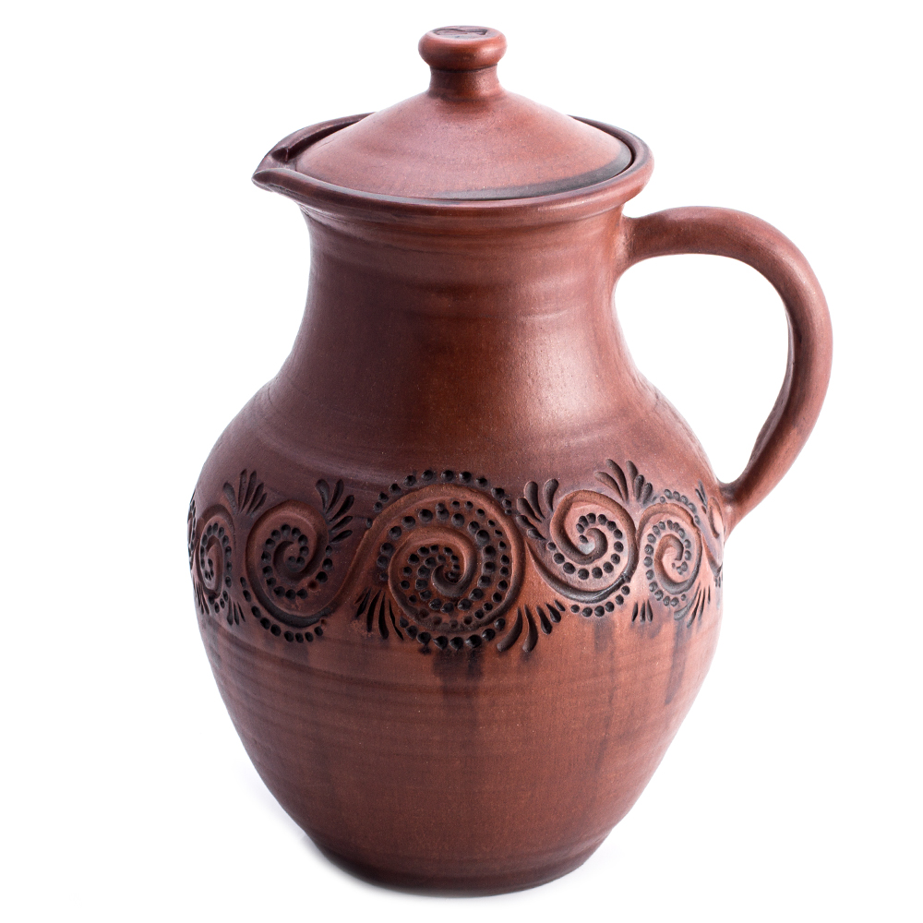

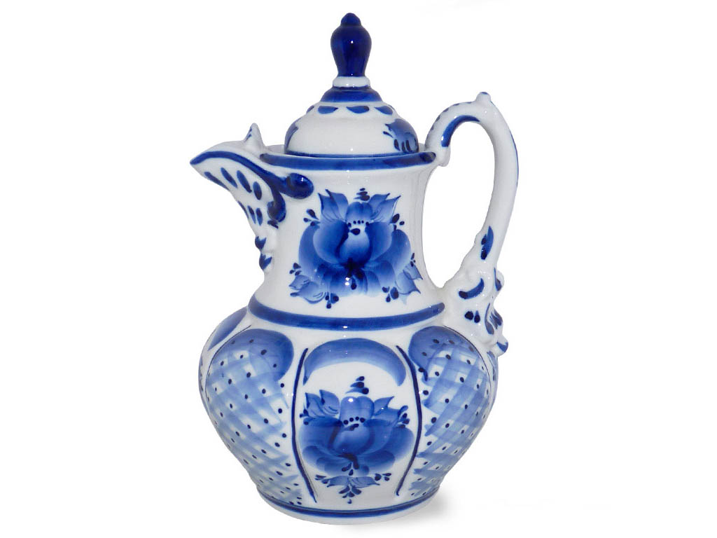

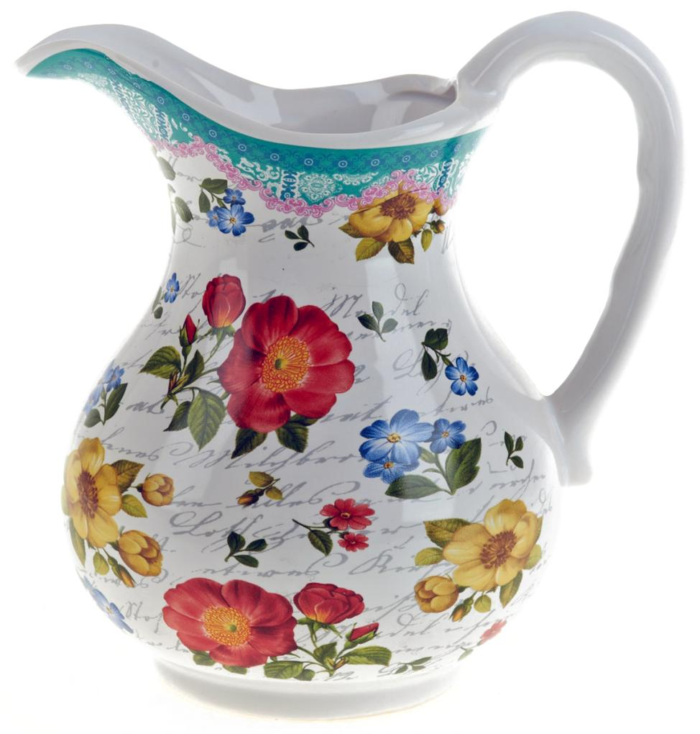
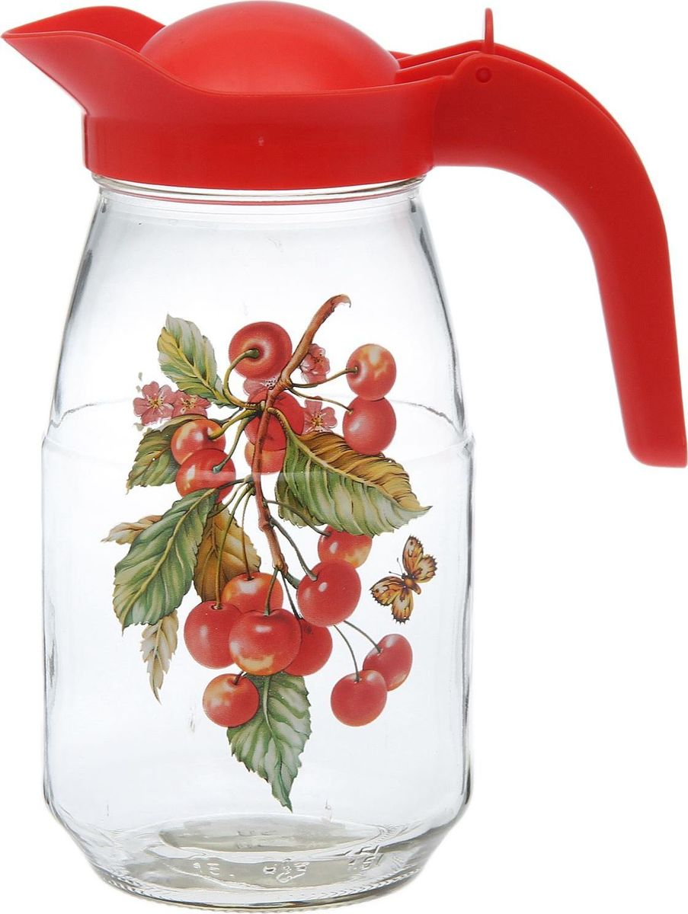

Приложение 2

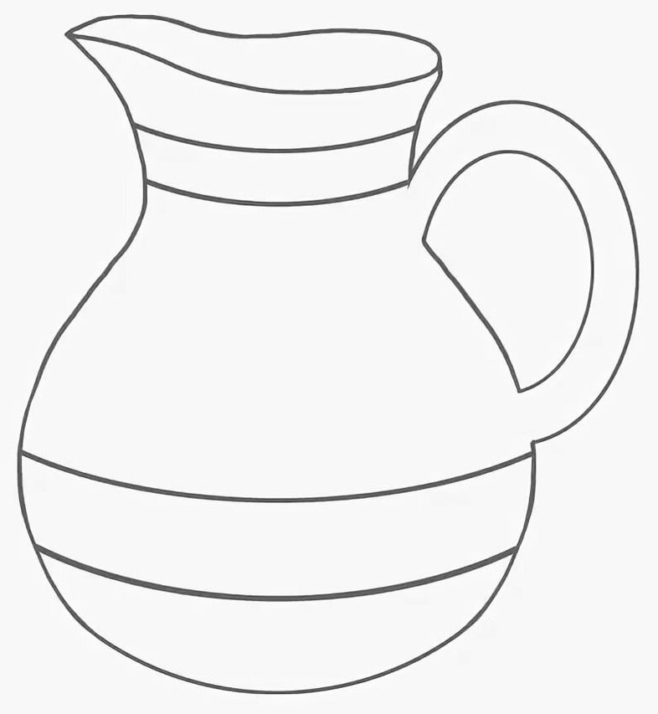

Используемые интернет-источники:

https://www.youtube.com
https://infourok.ru
https://pptcloud.ru/okruzhayushchij-mir/kak-poyavilsya-glinyanyy-kuvshin
https://yandex.ru

